FÓRMULA 1 EN AUSTIN 2026
05 DÍAS – 04 NOCHES
VIGENCIA DE VIAJE: DEL 22 AL 26 DE OCTUBRE DE 2026
Circuito de Las Américas – Estados Unidos

INCLUYE:
- Traslados Aeropuerto de AUS / Hotel / Aeropuerto de AUS
- 04 noches de alojamiento en hotel seleccionado
- Desayuno
- Entrada al circuito por 03 días según categoría seleccionada
- Asistencia al viajero

NO INCLUYE:
- Alimentos o bebidas no especificados
- Billetes aéreos
- Seguro de viaje
- Traslados al circuito, van por cuenta de los pasajeros
- Items no especificados en el programa

PRECIO DESDE
POR PERSONA EN USD
HOTEL | ENTRADA | DBL
Hilton Garden Inn Austin 3* o similar | General Admission | 3688

LAND TOUR
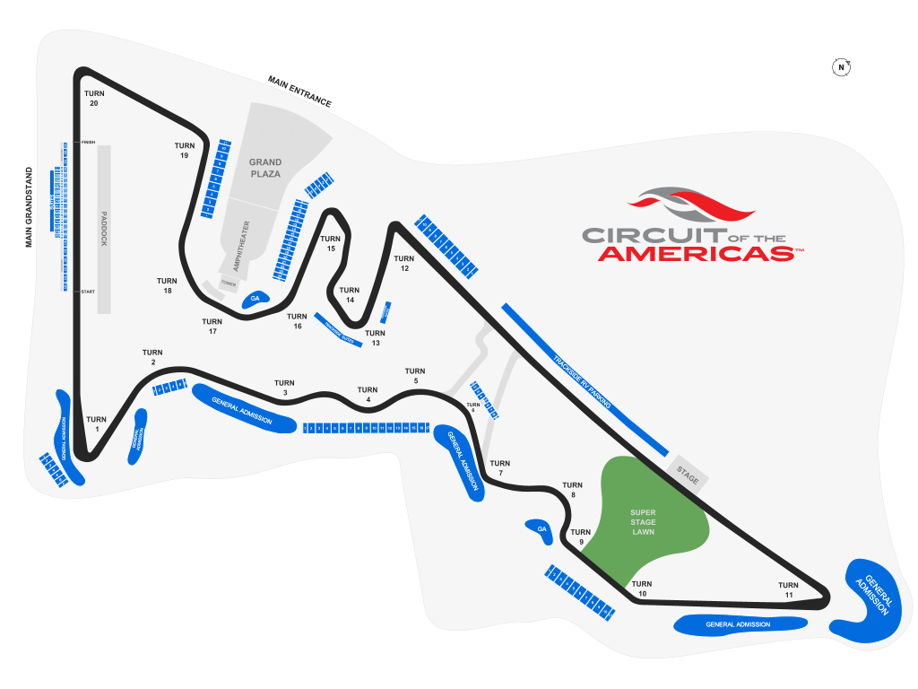DESCRIPCIÓN DE ENTRADAS:
GENERAL ADMISSION
Las entradas de admisión general te dan acceso a diferentes puntos del circuito, permitiéndote moverte libremente y disfrutar de la Fórmula 1 desde todos los ángulos. Gracias a la elevación del Circuito de las Américas, estas zonas de admisión general ofrecen buenas vistas de la acción a un precio muy atractivo. Si bien algunos aficionados apreciarán la libertad de elección y movimiento que ofrecen estas entradas, otros simplemente se conformarán con un espacio agradable para relajarse en el césped y disfrutar de un picnic tranquilo después de la carrera. No incluye asiento, es un sector de pie.
GRANDSTAND T19
¡Disfruta del Gran Premio de EE. UU. desde el corazón de la acción en la tribuna de la curva 19! Este asiento te sitúa en la zona más privilegiada, donde podrás contemplar las emocionantes vistas del último sector del circuito. El último intento por adelantar... la intensidad de los adelantamientos... esta es la última oportunidad de los pilotos para superar a sus rivales.
GRANDSTAND T1
Los asientos en la tribuna de la Curva 1 ofrecen algunas de las vistas más impresionantes de la Fórmula 1. Situada en la cima de la colina, permite ver toda la recta principal, brindando una vista privilegiada de las batallas que comienzan al inicio de la carrera. Desde aquí, la vista se extiende hasta Austin. Una entrada de Nivel Superior ofrece una posición más elevada y una vista más amplia de la Curva 1. Desde aquí se puede apreciar la recta principal, la salida del pit lane y una visión clara de las tres primeras curvas del circuito.

PRECIO POR PERSONA EN USD
SERVICIO COMPARTIDO EN BASE A 02 PASAJEROS
HOTEL | ENTRADA | SENCILLA | DOBLE
Hilton Garden Inn Austin 3* o similar | General Admission | 6194 | 3689
Hilton Garden Inn Austin 3* o similar | Grandstand T19 | 6645 | 4139
Hilton Garden Inn Austin 3* o similar | Grandstand T1 | 7275 | 4769
Doubletree By Hilton 4* o similar | General Admission | 7568 | 4375
Doubletree By Hilton 4* o similar | Grandstand T19 | 8019 | 4826
Doubletree By Hilton 4* o similar | Grandstand T1 | 8649 | 5456

NOTAS IMPORTANTES:
- Tarifas sujetas a disponibilidad y cambios hasta el momento de reservar.
- Los tours están sujetos a cambios de día por operación.
- La fecha de los eventos puede variar, un día antes, un día después o hasta postergarse. Salmor no es responsable por los cambios que pueda realizar la organización.
- Las entradas pueden ser abonos, entradas físicas, electrónicas o para descargar mediante una app en el celular (pass wallet, etc), con lo que se necesita que el cliente tenga celular con acceso a internet para poder enseñar la entrada descargada en el mismo.
- Los Traslados IN-OUT Aeropuerto, cuando estén incluidos en el programa, contemplan 1 equipaje y 1 articulo personal por persona.
- Garantizamos las entradas por parejas, de 2 en 2, pueden ser juntas en la misma fila, o en la fila por delante o por detrás, pero juntos.

